Nieuwjaarsrede 2018

Dit is ons 40e levensjaar!
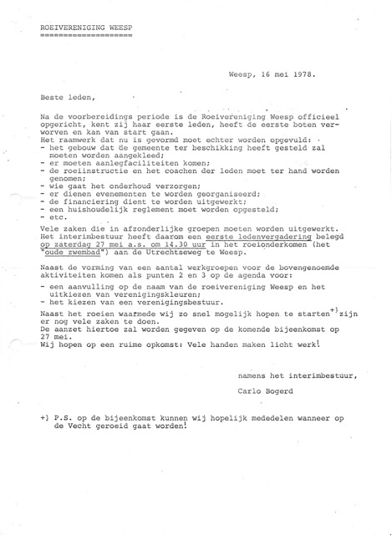
Een groepje aanpakkers waaronder Carlo Bogerd, Hans Witkamp, Ruud Wartena, die ook zitting hadden in het eerste bestuur, namen in 1978 het initiatief om in Weesp een roeivereniging op te richten.

.

Dankzij deze ondernemende mensen genieten honderden roeiers al 40 jaar, vanuit dit prachtige gebouw, actief in de natuur, van het schitterende Vechtlandschap.

Vanaf 1978 is de vereniging gestadig gegroeid (in 2017 weer netto 7 leden) tot 329 leden nu.

Eerst de getallen

Hoeveel roeiden wij in 2017?
- 3530 afvaarten
- 34059 kilometer

Wie is de kampioen? En welke boot?
- Cock Vree 184 vaarten en 1825 kilometer
- Hinderdam 263 vaarten, 2796 kilometer en 1252 roeiers (198 uniek)

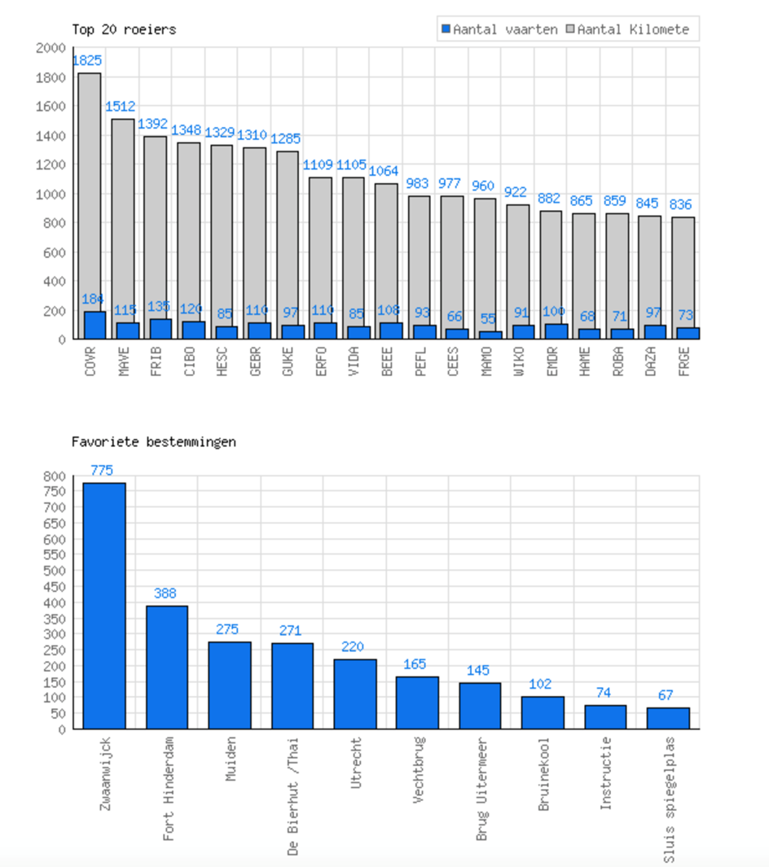

Wat bracht 2017?
Er is heel veel werk verzet.
Door onze Tokocommissie die permanent werkt aan een huiselijke sfeer en verzorgde bijeenkomsten. En door leden, die meewerken aan het onderhoud en de verbetering van gebouw en boten. Er zijn veel nieuwe (ook jonge-) roeiers ingewijd in onze mooie roeisport door enthousiaste instructeurs en hun assistenten. Ook de opfriscursussen voor oudjes zo als ikzelf, niet te vergeten. Er zijn wedstrijden georganiseerd die inmiddels, door de inzet van veel mensen, zeer professioneel verlopen. Er waren prachtige toertochten georganiseerd. En we hebben een lustrumcommissie, die hard aan het werk is om dit jaar onvergetelijk te maken. Hierna volgt een schets van het programma, dat zij in gedachten hebben.
De vereniging is gezond, draait goed en we hebben het leuk

Waar gaan we naar toe?
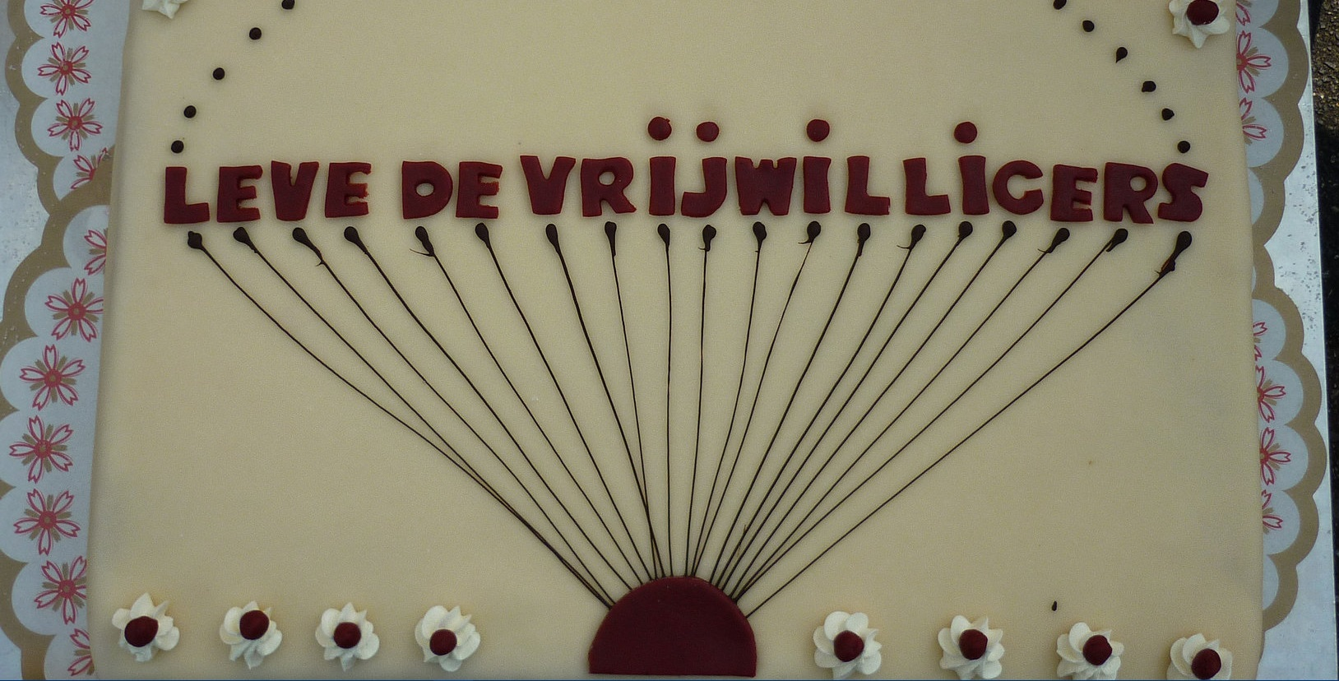
In 2018 gaan we elkaar nog beter leren kennen. Dit 8e lustrum staat met “verbinding” zelfs in het teken hiervan. Want een vereniging is een netwerk van mensen met een gemeenschappelijk doel. De onderlinge relaties bepalen de kracht van zo’n groep. Als die sterk zijn, kan zo’n vereniging ambitieuze doelen aan. De afgelopen jaren zijn bijvoorbeeld indrukwekkende resultaten behaald op het gebied van huisvesting en vloot. Jullie bestuur blijft naar de toekomst inzetten op het versterken van de onderlinge banden.
Ieder lid kan meer uit de vereniging halen door intensiever met elkaar te roeien maar ook door, via de vele taakjes die de vereniging heeft, ontplooiingskansen te grijpen en meer plezier te halen uit de contacten met elkaar. Hoe sterker we samen zijn, des te meer we kunnen. Wij verwachten bijvoorbeeld een belangrijke uitdaging op de middellange termijn als Weesp er, door nieuwe instroom in de Bloemendalerpolder, een groot aantal inwoners bij krijgt. Daar zullen veel nieuwe roeiers bij zijn die ook graag willen genieten van onze sport. Kunnen we deze nieuwe leden opvangen in onze club, of gaan we hen ondersteunen in het opzetten van een eigen vereniging ergens in hun waterrijke wijk? Onze faciliteit heeft een beperkte capaciteit, dus onze groei is gelimiteerd. Wij kunnen nog groeien door de week en op de middagen. Daar werken we aan, maar er zal een grens zijn en dan moeten we klaar zijn om het juiste besluit te nemen. De eerste gesprekken met het Weesper gemeente bestuur staan op stapel.
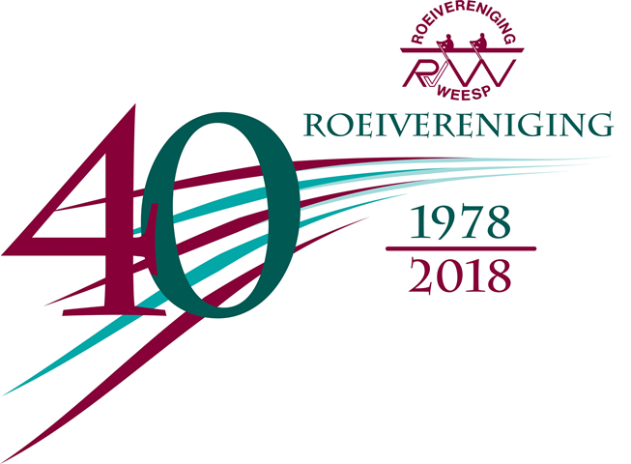
Maar alvorens Renske jullie het lustrumprogramma globaal zal schetsen wil het bestuur alle leden bedanken voor wat we met elkaar het afgelopen jaar hebben bewerkstelligd en zullen we toasten op het prachtige nieuwe lustrumjaar dat voor ons ligt.

Vriendelijke groeten,

Steven de Nie, voorzitter

